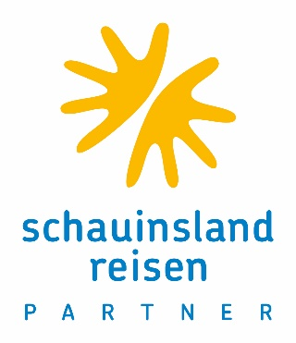
Medieninformation

Jahrestagung der alpha Reisebüropartner zieht positive Bilanz

Stark aus der Krise – selbstbewusst in die Zukunft!

Oberursel, 14. September 2022 – Eine gute Krisenbewältigung, die positive Mitgliederentwicklung und eine erfolgreiche Weichenstellung für die Zukunft kennzeichnen die aktuelle Lage von schauinsland-reisen PARTNER. Daran ließen die Verantwortlichen auf der Jahrestagung der Reisebürokooperation am vergangenen Wochenende keinen Zweifel. Rund 110 Reisebüro-Inhaberrinnen und -Inhaber sowie Gäste und Partnerunternehmen aus der Touristik waren der Einladung nach Duisburg gefolgt. Neben dem Besuch des Leitveranstalters und Fachvorträgen standen eine Reisemesse und der persönliche Erfahrungsaustausch auf dem Tagungsprogramm unter dem Motto „vernetzen – digitalisieren – handeln“.

„Wir sind gut aufgestellt und für die kommenden Herausforderungen gerüstet“, machte Geschäftsführer Albin Loidl gleich zu Beginn deutlich. Allein in den letzten Monaten verzeichnete die Kooperation 15 Neuzugänge. Die diesjährigen Umsätze überträfen bei weitem die des Vorjahres und bewegen sich Richtung 75 Prozent des Vor-Corona-Jahres 2019. An die Reisebüropartner gerichtet: „Fokussieren wir uns weiter auf Qualität, Service und die Digitalisierung der Prozesse, um unsere Ertragskraft zu stärken.“ Loidl weiter: „Fachkundige Beratung und Qualitätsangebote haben ihren Preis – sie sind es aber auch wert!“

Voneinander lernen – gemeinsam wachsen

Am ersten Veranstaltungstag nutzten die Kooperationspartner die Möglichkeit, den Leitveranstalter schauinsland-reisen an dessen Unternehmenssitz im Duisburger Innenhafen aus erster Hand näher kennenzulernen. Auf Rundgängen warfen die Teilnehmer einen Blick hinter die Kulissen von schauinsland-reisen und erhielten einen Einblick in die tägliche Arbeit des Veranstalters – ob im Flugservice, in der Reservierung und im Produktmanagement oder auch in der Grafikabteilung. „Alles, was uns näher zusammenbringt, hilft uns allen“, erklärte Detlef Schroer, ebenfalls Geschäftsführer der Kooperation und gleichzeitig Vertriebsleiter von schauinsland-reisen. „Lassen sie uns voneinander lernen und gemeinsam im Markt wachsen!“, rief er die Teilnehmer auf. „Partnerschaft lohnt sich.“

Am ersten Tagungstag wurden die Teilnehmer zudem vom Raiffeisen-Tours RT-Reisen-Geschäftsführer Thomas Bösl sowie von Steffen Kassner von schauinsland-reisen begrüßt.

Das Potenzial der Digitalisierung nutzen

Das Tagungsprogramm in der Villa Rheinperle – eine für ihre Extravaganz und Kreativität bekannte Eventlocation in Duisburg – stand ganz im Zeichen von Digitalisierung und Social Media. Geschäftsführer Loidl ließ keinen Zweifel daran, „dass gut gepflegte Kundendaten der Schlüssel für den Vertriebserfolg sind“. An die Reisebüroinhaberrinnen und -inhaber appellierte er, das Potenzial der individuellen Ansprache auf Basis von Kundendaten zu nutzen. Gleichzeitig machte er keinen Hehl daraus, dass hier durchaus noch Potenzial brachliege.

Dem guten Beispiel folgen

Wie es erfolgreich geht, davon zeugten die Beispiele einiger Reisebüros: So nutzen sie bereits erfolgreich die Möglichkeit, Termine online zu vergeben und ihre Kunden per Video zu beraten. Einige Büros setzen zudem auf WhatsApp Business und Google Business, um ihre Kunden einfach, weitgehend automatisiert und außerhalb der Geschäftszeiten zu erreichen.

Darüber hinaus konnten die Teilnehmer einen Blick auf den künftigen Webauftritt der schauinsland-reisen PARTNER-Büros werfen, der aktuell einen Re-fresh erhält. Zudem können die Partnerbüros ab Herbst das Omnichannel-Programm meinreisebüro24 nutzen.

Vom Profi lernen

Welche Möglichkeiten die Digitalisierung und insbesondere Social Media noch bieten, verdeutlichte eindrucksvoll der Auftritt von Profi Jessy Pohler. Die Beraterin gab praktische Tipps, wie Instagram, Facebook & Co. im Büroalltag erfolgreich genutzt werden können. Die Social Media-Expertin forderte auf, das Potenzial so auszuschöpfen: „Wer, wenn nicht die Touristiker, hat die schönsten Bilder und die tollsten Stories zu erzählen?!“

Touristik-Aussteller informieren

Mit von der Partie in Duisburg waren 20 Aussteller – darunter Reiseveranstalter, Airlines, Kreuzfahrtanbieter, Versicherungen, Mietwagenanbieter, Hotelketten und Technikanbieter –, die rund um die Tagung über ihr aktuelles Angebot informierten. Entsprechend umlagert waren ihre Stände gerade in den Tagungspausen.

Trotz des intensiven Programms hatten die Teilnehmer noch ausreichend Gelegenheit, im Rahmen zweier Dinner Networking zu betreiben und den persönlichen Austausch zu pflegen. Am Abend klang der Tagungstag schließlich in der Villa Rheinperle mit einer Party und Live-Musik aus.
schauinsland-reisen PARTNER ist eine Reisebürokooperation der alpha Reisebüropartner GmbH mit Sitz in Oberursel. Mit insgesamt rund 620 angeschlossenen Reisebüros zählt die Kooperation zu den größten touristischen Vertriebseinheiten in Deutschland. Sie gehört jeweils zur Hälfte dem Reiseveranstalter schauinsland-reisen GmbH aus Duisburg und der Raiffeisen-Tours RT-Reisen GmbH aus Burghausen. Die Kooperationszentrale bietet ihren Mitgliedern unter anderem Einkaufsvorteile durch Rahmenverträge, Provisionsvorteile, Unterstützung bei Marketing- und Verkaufsförderung, Informationsreisen, Schulungen und Tagungen, betriebswirtschaftliche Beratung sowie technische Reisebürosysteme. Reisebüros profitieren außerdem vom Aufmerksamkeitswert einer starken Marke und bleiben dabei wirtschaftlich selbstständig. Den Grad der Zusammenarbeit bestimmen sie mit den Kooperationsstufen „schauinsland-reisen PARTNER“ und „schauinsland-reisen Team“ selbst.

Redaktionskontakt:

Dr. Thomas Daubenbüchel

SKM Consultants GmbH

Tel.: +49 (0) 211-55 79 45-0

Mobil: +49 (0) 170-63 23 891

thomas.daubenbuechel@skm-consultants.de

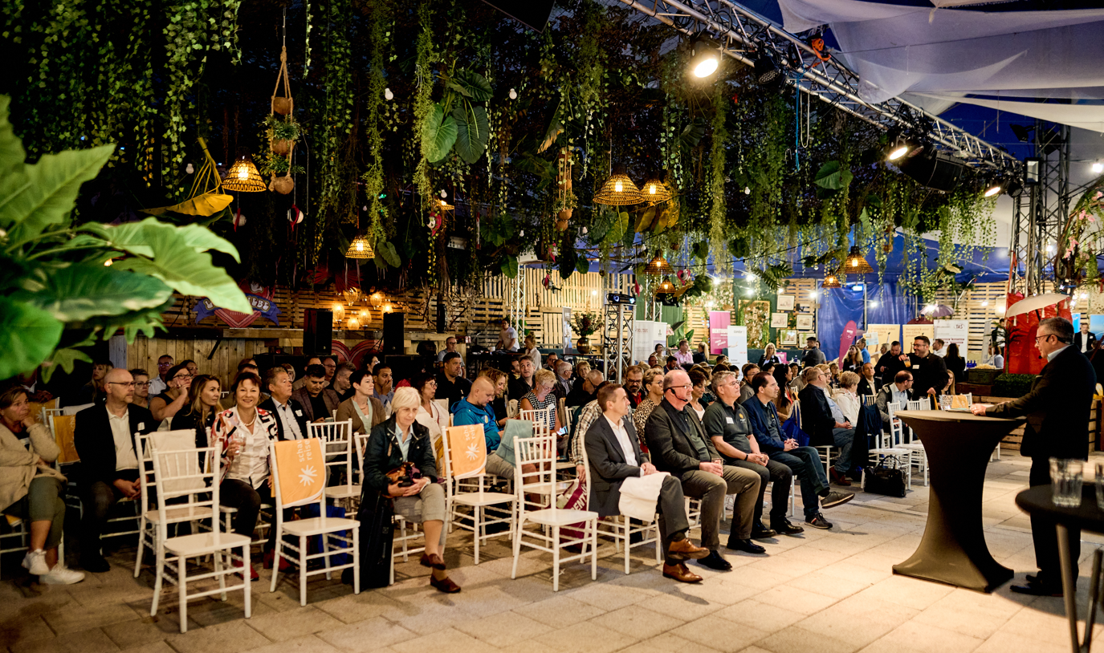

Rund 110 Reisebüroinhaberinnen und -inhaber informierten sich über die aktuellen Projekte ihrer Kooperation und die Chancen der Digitalisierung. (Foto: schauinsland-reisen PARTNER)

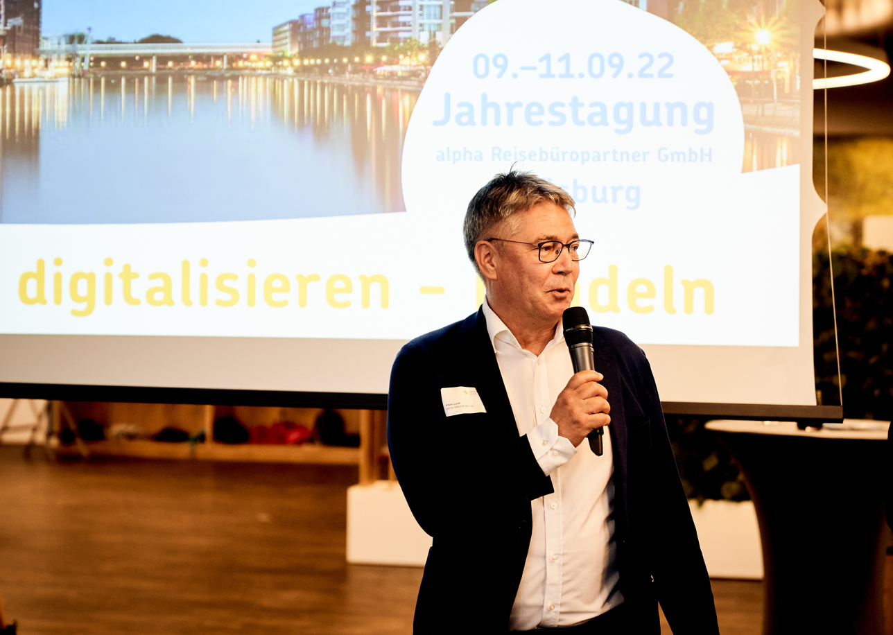

Geschäftsführer Albin Loidl: „Fokussieren wir uns weiter auf Qualität, Service und die Digitalisierung der Prozesse, um unsere Ertragskraft zu stärken.“ (Foto: schauinsland-reisen PARTNER)

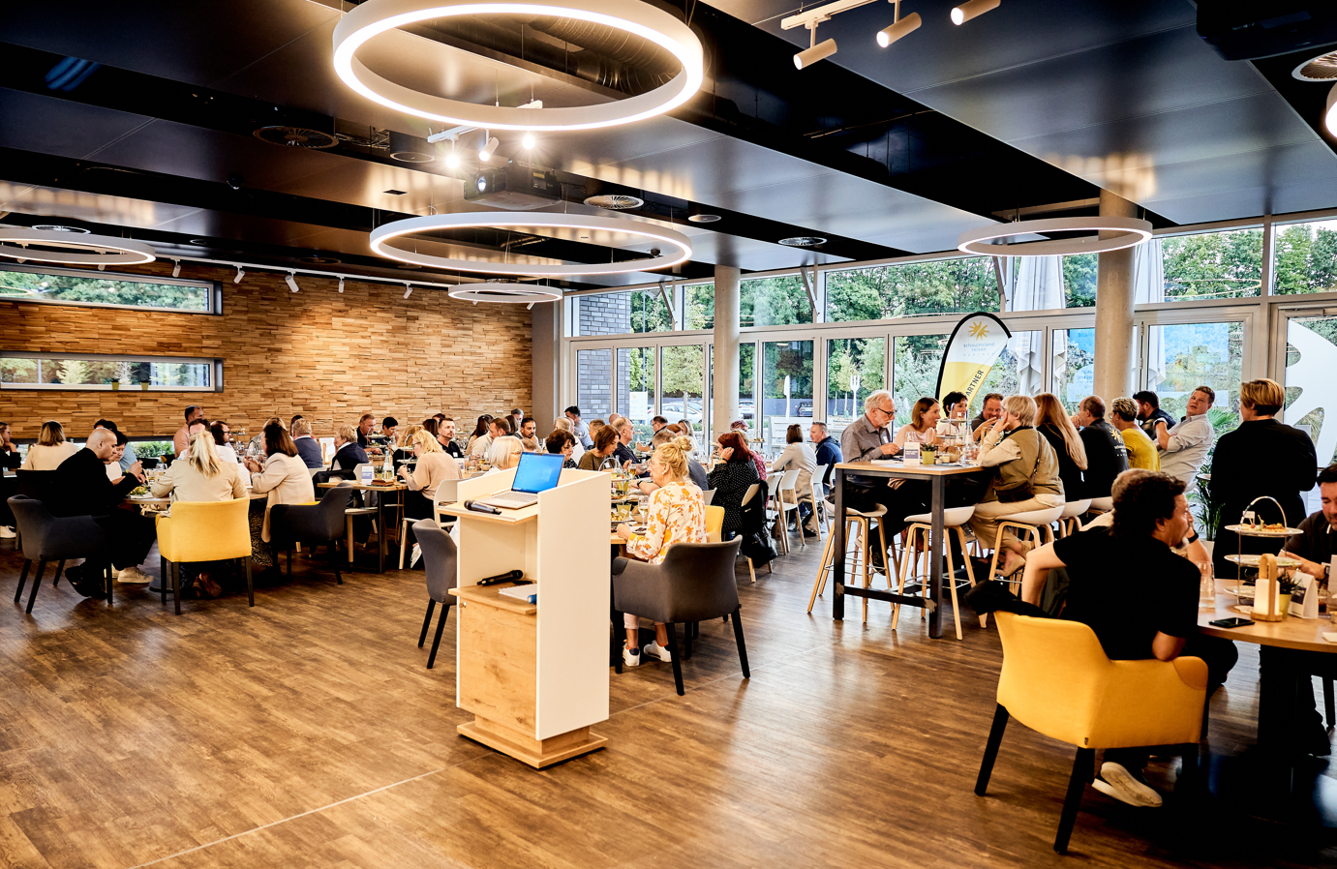

Die Teilnehmer nutzen die Gelegenheit, einen Blick hinter die Kulissen des Leitveranstalters schauinsland-reisen zu werfen.

(Foto: schauinsland-reisen PARTNER)

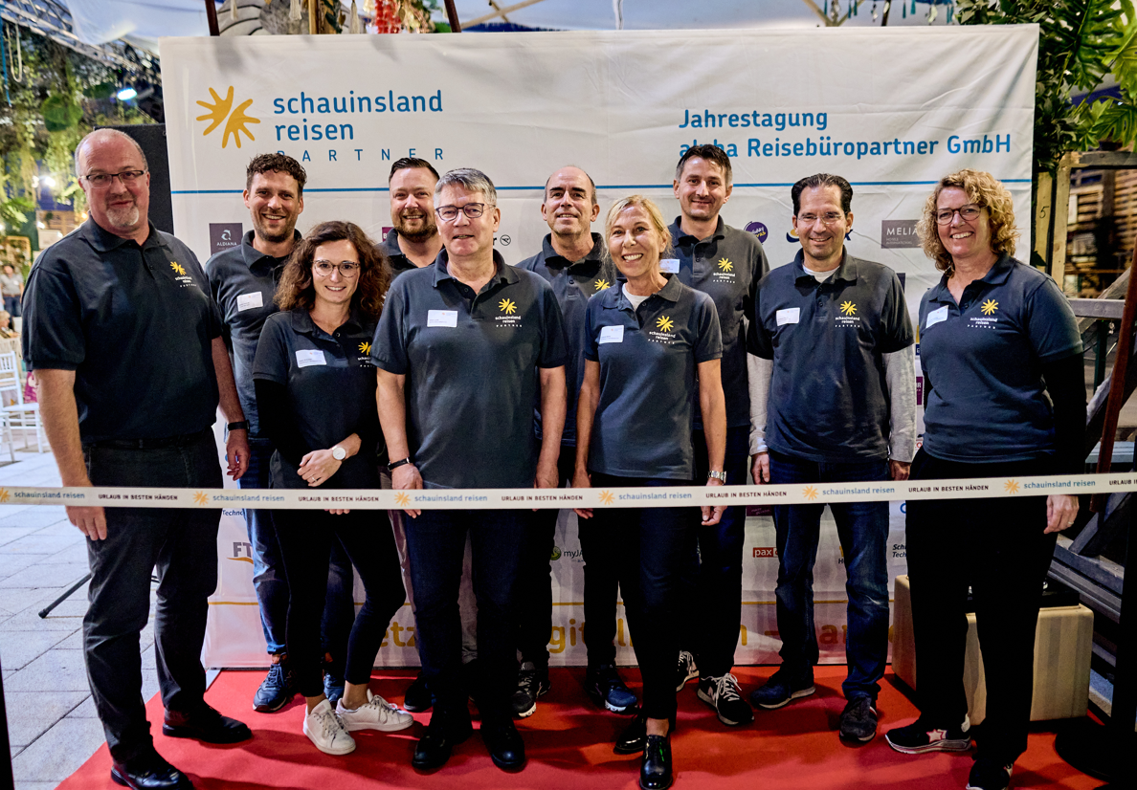

Das Team der alpha Reisebüropartner sorgte für eine gelungene Veranstaltung. (Foto: schauinsland-reisen PARTNER)

